

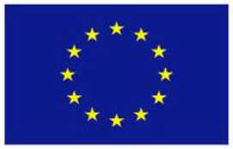
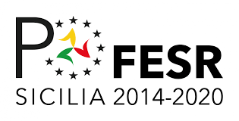
UNIONE EUROPEA REPUBBLICA REGIONE PO FESR SICILIA
FESR ITALIANA SICILIANA 2014-2020
______________________________________________________________________________________________________________________

 | Autorità Urbana Ragusa – Modica “Città Barocche” | 
 | Autorità Urbana Ragusa – Modica “Città Barocche” | 

Allegato 10 – Modello di dichiarazione regime IVA

OGGETTO: [titolo Operazione]
Progetto a valere sull’Azione 4.1.1 del PO FESR 2014-2020 “Promozione dell’eco-efficienza e riduzione di consumi di energia primaria negli edifici e strutture pubbliche: interventi di ristrutturazione di singoli edifici o complessi di edifici, installazione di sistemi intelligenti di telecontrollo, regolazione, gestione, monitoraggio e ottimizzazione dei consumi energetici (smart buildings) e delle emissioni inquinanti anche attraverso l’utilizzo di mix tecnologici, installazione di sistemi di produzione di energia da fonte rinnovabile da destinare all’autoconsumo” - Dichiarazione regime IVA.

Avviso pubblico per la concessione di agevolazioni in favore di Enti Locali, per la realizzazione di opere pubbliche per promuovere l'eco-efficienza e la riduzione di consumi di energia primaria negli edifici e strutture pubbliche (approvato con Determinazione Dirigenziale dell'Autorità Urbana Ragusa – Modica n. ___ del __/__/____)

CUP __________________________

°°°°°°°°°°°°°°°

ll/La sottoscritto/a _______________________________, nato/a a _________________ (___), il ____________________, C.F. __________________ residente a ____________________ (___) in via _________________ n. _____, in qualità di legale rappresentante del _________________________________ [indicare l'ente richiedente], recapito telefonico ______________, fax _______________, e-mail __________________________, P.E.C. ____________________________,

ai sensi degli artt. 46 e 47 del D.P.R. n. 445/2000 e consapevole delle responsabilità penali, di cui agli artt. 75 e 76 dello stesso D.P.R. n. 445/2000, cui può andare incontro in caso di dichiarazione mendace e di esibizione di atto falso o contenente dati non più rispondenti a verità,

DICHIARA

che _______________________ [indicare il beneficiario] si trova nella seguente posizione per quanto riguarda gli adempimenti previsti dalle norme sull’IVA (barrare la casella corrispondente alla propria posizione):

o detraibilità dell’IVA
o indetraibilità dell’IVA
o detraibilità dell’IVA nella quota percentuale del _______ %

Il dichiarante
Firma digitale

